В период со 02.07.- 06.07.2018. проходила неделя семьи, которая была насыщена разнообразными мероприятиями в разновозрастной старше- подготовительной группе компенсирующей направленности «Фантазёры».
Проводились беседы: «Друзья цветы», «Семья есть у всех», «Моя семья», «Мои братья и сёстры», обсудили презентацию «Моя семья». 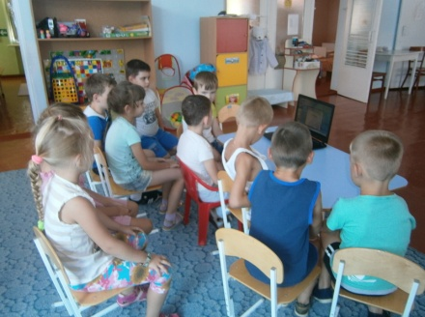 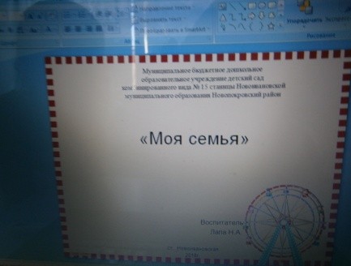
Была организована выставка детского рисунка «Я и моя семья» и рисунка мам «Я глазами мамы».
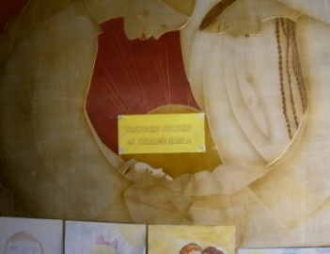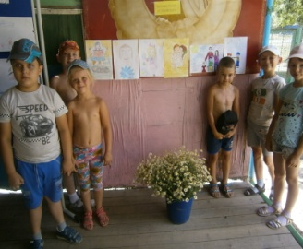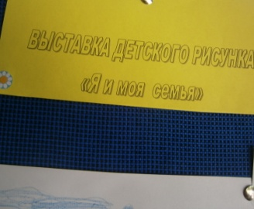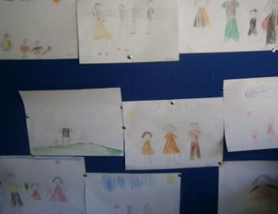
Рассматривали альбомы «Моя семья», «Древо моей семьи».
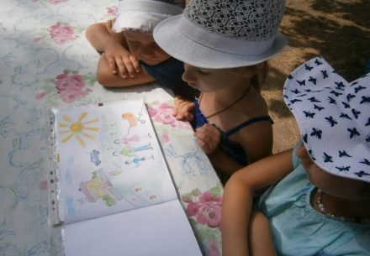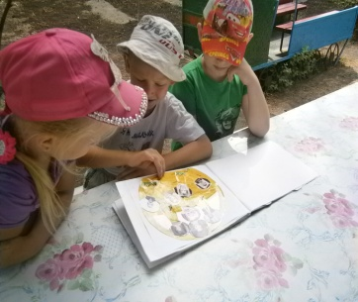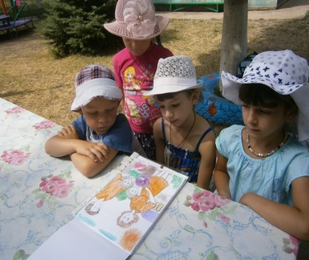
Изготовили подарок приуроченный ко Дню Семьи, Любви и Верности- «Семейное гнгездо».
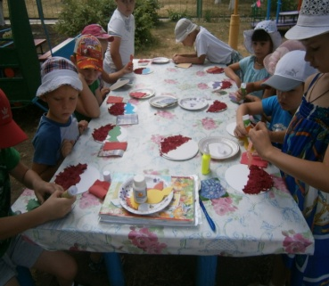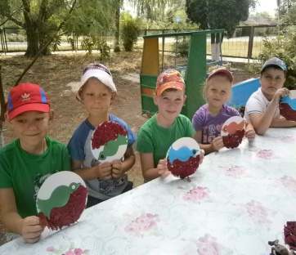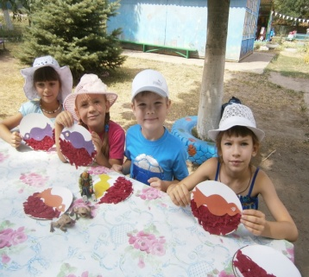
Поздравление родителей:
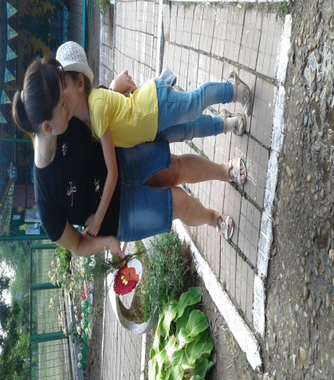 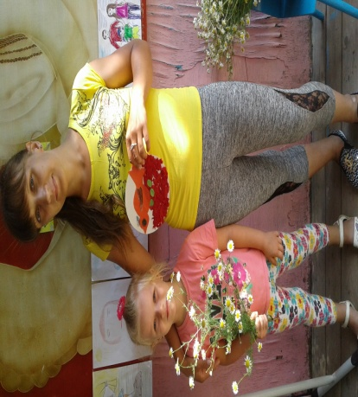 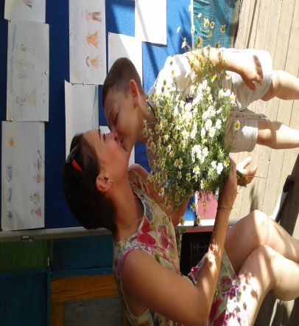
А ещё прошёл в нашей группе «Шахматный день», ребята закрепили шахматные фигуры, отгадывали загадки и вылепили шахматные фигуры.
